# Dokumentace k aplikaci redakčního systému

Tým: Ganymedes

Obsah

Dokumentace požadavků 3

Použitý software 4

Frontend 4

Backend 4

Technická dokumentace 5

Uživatelská dokumentace 6

Přihlášení 6

Marketingová dokumentace 7

# 

# Obrázky

Obrázek 1 – ER-model 5

Obrázek 2 - Přihlášení 6

Obrázek 3 - Odhlášení 6

Obrázek 4 – Business model 7

## Dokumentace požadavků

Požadavky na aplikaci:

Autor

* Přidání a aktualizace příspěvku
* Status příspěvku
* Výběr čísla časopisu – zobrazení počtu přihlášených článků
* Při změně statusu příspěvku se zobrazí možnost vyplnění oponentního formuláře

Redaktor

* Redaktorův status příspěvku
* Změna statusu příspěvku pro autora
* Zvolení recenzentů s termínem vypracování posudku
* Zpřístupnění posudků recenzentů autorovi
* Evidence probíhajících úkolů a termínů – automatické upozornění zodpovědných osob tři dny před koncem termínu
* Kontrola změn autory
* Předávání zdrojových textů časopisu nakladatelství

Recenzent

* Zobrazení přidělených příspěvků
* Možnost vyplnění *recenzního formuláře*
  + Identifikátor autora
  + Identifikátor článku
  + Aktuálnost, zajímavost a přínosnost (známka 1-5)
  + Originalita (známka 1-5)
  + Odborná úroveň (známka 1-5)
  + Jazyková a stylistická úroveň (známka 1-5)
  + Textové pole pro otevřenou odpověď

Šéfredaktor

* Zobrazení autor, redaktorů, recenzentů a všech jejich agend (nemůže provádět změny)

Čtenář

* Zobrazení veřejně dostupných informací

Administrátor

* Správa všeho

*Dodatečné požadavky*

* *Řazení, filtrování, vyhledávání a počítání souhrnů*
* *HelpDesk s možností zaslaní dotazu, intuitivní ovládání, návod, nápovědy*
* *Uživatelská i administrátorská dokumentace*

(celé zadání se nachází v dokumentu xRSP_zadani_projektu_2021_JV1.pdf)

## Použitý software

### Frontend

Figma

* Vektorový grafický editor a prototypovací nástroj
* Použit pro návrh a vzhled aplikace

React

* JavaScriptová knihovna pro tvorbu uživatelského rozhraní

Redux

* open-source knihovna JavaScript pro správu a centralizaci stavu aplikací

Material-UI

* knihovna umožňující import a použití různých komponent pro uživatelské rozhraní

### Backend

Python

* programovací jazyk

Django

* open source webový aplikační framework napsaný v Pythonu

## Technická dokumentace

Aplikace je realizována na webu – je veřejně přístupná. Neregistrovaný (nepřihlášený) uživatel má jiné funkce než uživatel přihlášený. Při úspěšném přihlášení je zjištěna role uživatele a jsou mu poskytnuty požadované funkce.

Návrh databáze

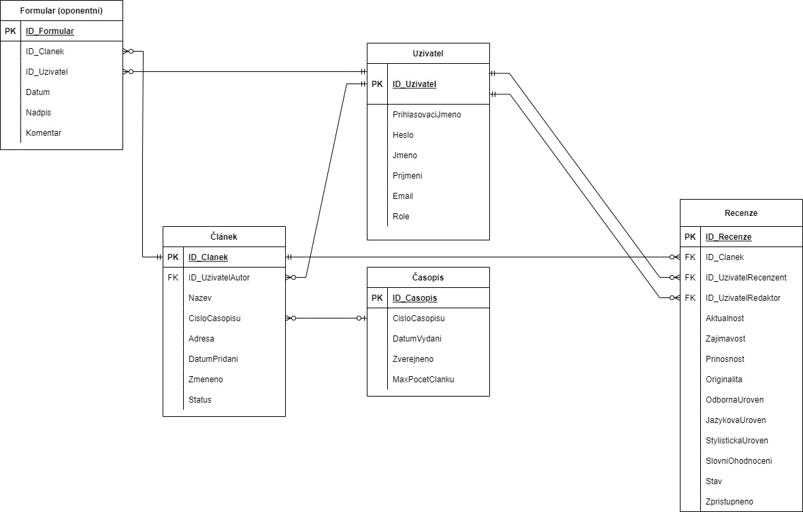

Obrázek – ER-model

Databáze je realizována pomocí systému SQLite, který je implementovaný ve frameworku Django.

Podrobná technická dokumentace je průběžně vytvářena při dokončení dílčích prvků aplikace.

## Uživatelská dokumentace

### Přihlášení

* Pro přihlášení se vpravo nahoře nachází pole Username (uživatelské jméno) a Password (heslo).

Obrázek - Přihlášení

* Pro odhlášení se namísto přihlašovacích údajů objeví tlačítko

Obrázek - Odhlášení

Podrobná uživatelská dokumentace je průběžně vytvářena při dokončení dílčích prvků aplikace.

## Marketingová dokumentace

K aplikaci byl vytvořen business model:

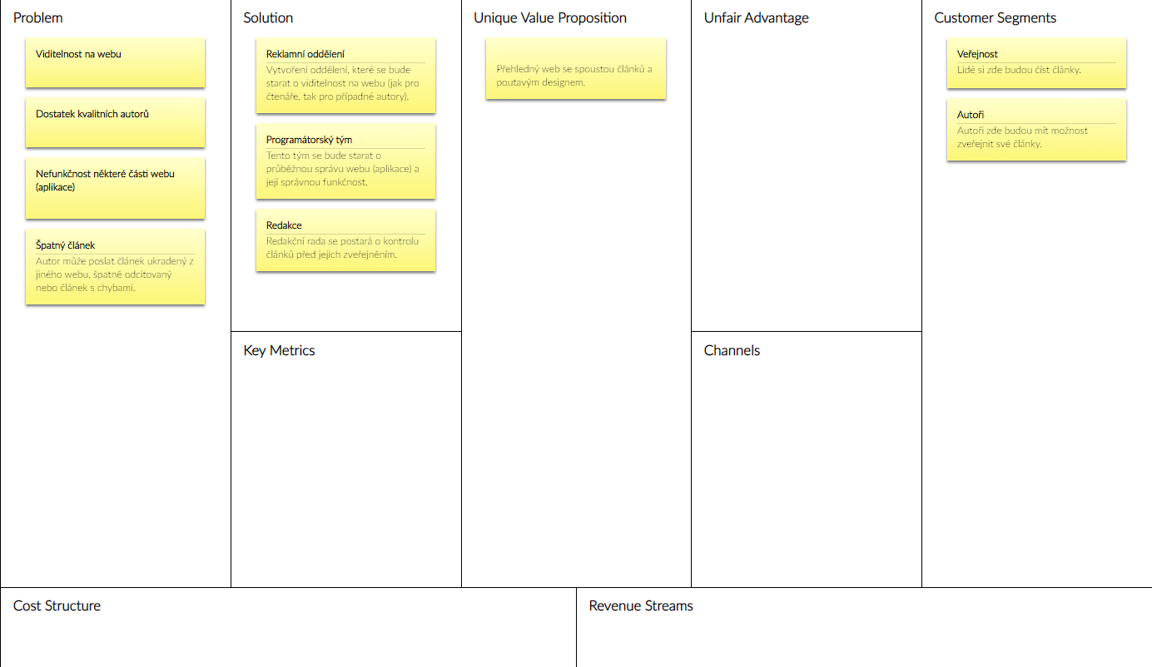

Obrázek – Business model